GROHE Atrio Wanneneinlauf

GROHE

Eigenschaften

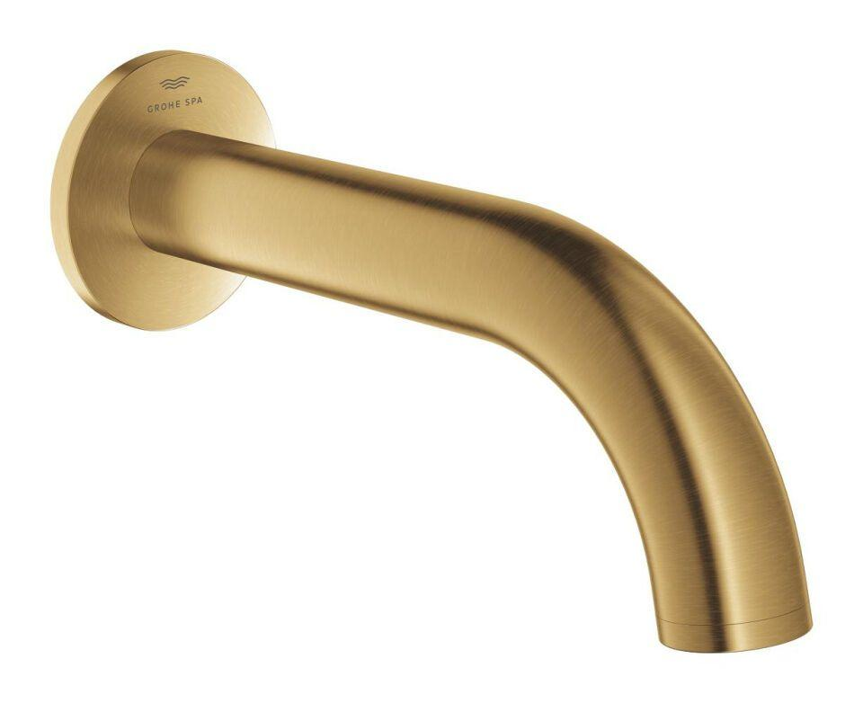

Ausführung

Rohr

Farbton

nach Hersteller-Farbkarte, silber

Form

gebogen

Montageart

Wand

Oberfläche

beschichtet, poliert, Sonstige

Werkstoff

Messing

Einbautiefe (mm)

0,00

Anschlussmaß Zufuhr

1/2 Zoll

Anschluss Vorlauf

Außengewinde

Mundstück Wasserhahn

Schaumstrahldüse

Ausladung (mm)

171,00